**Что делать,**

**если ребенок плохо говорит**

**в 4 года?**

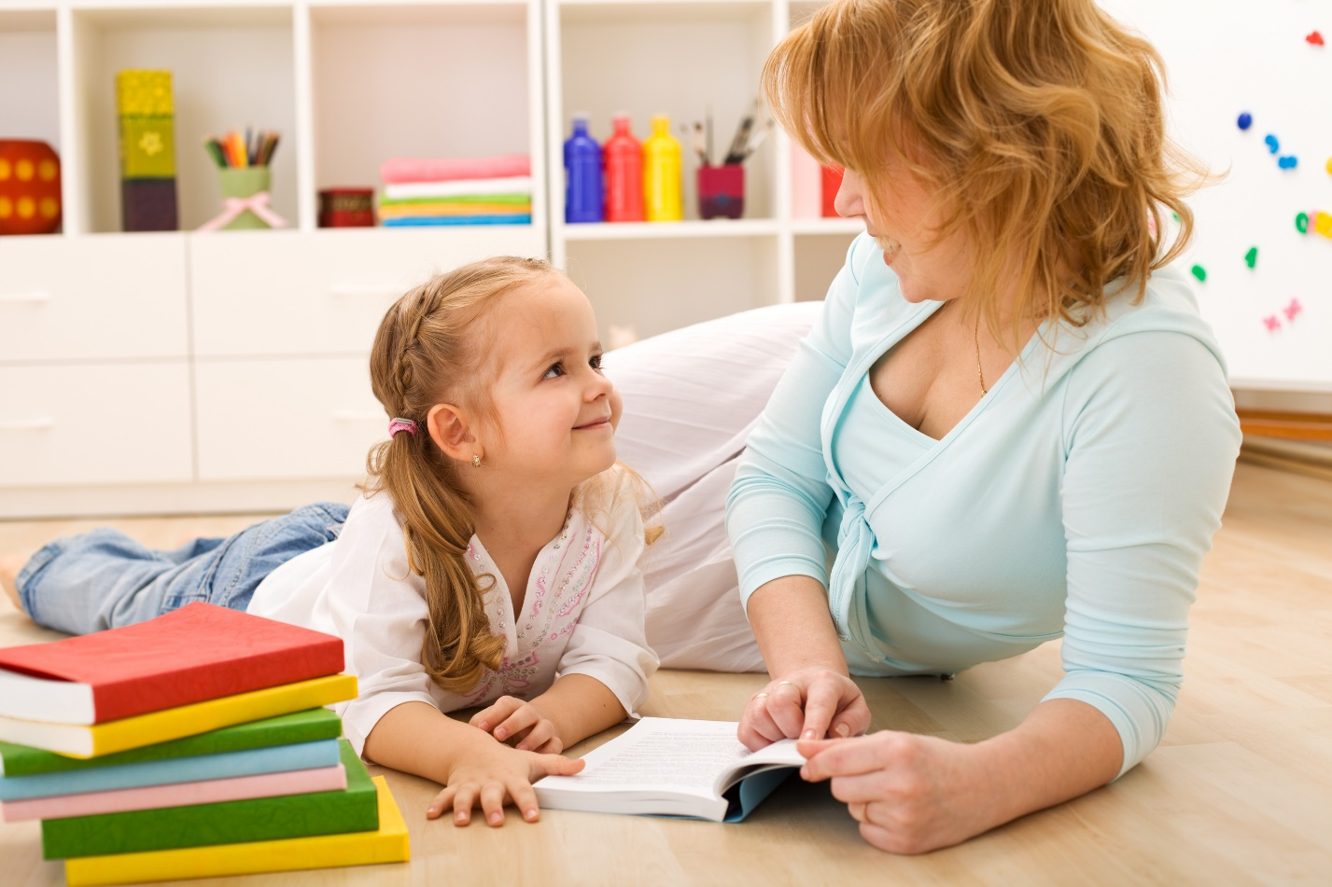

Подготовила:

воспитатель Медяникова В.В.

Любой родитель обеспокоится, если его ребёнок плохо говорит в 4 года. Какая же причина, и как помочь малышу — поможет ответить на вопросы хороший специалист.

**Что делать родителям, если ребенок в 4 года плохо разговаривает?**

Если возникают какие-то сомнения в речевом развитии ребёнка, стоит обратиться к специалисту. В данной ситуации лучше оказаться предусмотрительным.

**Индивидуальный темп или задержка в развитии?**

Жестких критериев нормального речевого развития не существует. Одни дети в 4 года уже рассказывают наизусть басни, а другие говорят простыми предложениями. И в том, и в другом случаях, это будет норма. Поэтому только специалист в состоянии оценить уровень речевого развития.

**Как формируется речь у ребенка, или, когда дети начинают говорить?**

Обычно простые осмысленные слова ребёнок начинает произносить в первый годик своей жизни. Это средний возраст для начала появления слов. Дальнейшее речевое развитие происходит индивидуально и зависит от многих факторов. Эти факторы делят на две большие группы: биологические (генетическая предрасположенность, особенности центральной нервной системы, строение органов речи и слуха и другое) и социальные (под ними понимают окружение малыша и условия для речевого развития).

Развитие речи чада начинается с самого рождения. Первое время общается малыш только с помощью крика. Постепенно появляются новые формы коммуникации. К трём годам кроха уже говорит предложениями, состоящими из трёх и более слов. Способен пересказывать разные истории, комментировать события.

**Признаки задержки развития речи**

Если ребенок плохо разговаривает в 4 года, что делать родителям? Есть несколько основных признаков, которые являются поводом обратиться к специалисту для определения наличия задержки речевого развития:

* Маленький набор слов, который использует четырёхлетка (20 и менее).
* Отсутствует желание общаться.
* Невнятное произношение слов, в результате чего невозможно разобрать услышанное. Кроха выдаёт непонятный набор или съедает слова.
* Выполнение просьб взрослых, но отсутствие при этом способности прокомментировать свои действия.
* Неспособность выполнить одновременно две и более просьбы, связанные с одним объектом (возьми батон, отломи кусочек и покорми уточек).
* При выражении мысли предложениями, чадо «выкидывает» часть слов.
* Малыш не повторяет за взрослыми слова в процессе общения.

**Как помочь заговорить?**

Самую важную роль в развитии речи малыша безусловно играют условия в семье. Для формирования речи ребёнок нуждается в каждодневном общении со взрослыми, играх и развивающих занятиях.

Попадая в детский сад, в котором есть группа сверстников и система занятий, малыш с большой долей вероятности заговорит довольно быстро. Наличие других детей, с которыми ему приходится общаться, подталкивают его к этому. Но, как же способствовать речевому развитию дома?

Существует несколько основных условий для правильного и своевременного развития речи:

Разговаривать с малышом. Это самый главный пункт. Дети учатся, перенимая, поэтому нуждаются в образце для подражания. В семье важно разговаривать, много общаться с ребёнком. Известный факт, что если ребёнок растёт в семье глухонемых, то даже при отсутствии у него патологии, разговаривать он не начнёт, так как научиться ему будет просто не у кого. Жест и мимика будут его способами выражения мыслей, речевой навык не сформируется (это при условии, что малыш не будет посещать детские коллективы). Специалисты советуют проговаривать вслух все действия, которые взрослый совершает вместе с сыном или дочкой. И, даже если кажется, что ребёнок ничего не понимает и не отвечает, то делать это всё равно нужно. Малыш слышит речь, запоминает и учится.

Наполнить жизнь маленького человека впечатлениями и эмоциями, организовать его досуг. Это основная задача. Если он будет сидеть, не видя интересного и манящего окружающего мира, ребёнок заговорит гораздо позднее, словарный запас его будет более скудным. Поэтому необходимо организовать совместные прогулки в новое место, походы в парки, музеи, на интересные детские площадки, записать в кружок.

Создать комфортную психологическую атмосферу в семье. Семья, это культурная ниша ребёнка и лучшее средство для его развития. Если в доме царят постоянные скандалы, используется ненормативная лексика, то эмоциональное и соответственно и речевое развитие ребёнка будет страдать.

**Выявляем и устраняем причины задержки речевого развития**

Родители могут заметить, что речь четырёхлетки недостаточно развита, его невозможно разговорить, и **обратиться за консультацией к специалистам** (педиатру, неврологу, логопеду, отоларингологу, психологу и психиатру).

Эти специалисты должны будут определить, есть ли задержка и, для начала выявить причины. Педиатр должен будет определить состояние ребёнка и при необходимости направить к узкому специалисту. Необходимо проверить, есть ли поражение головного мозга у малыша, исключить отиты, тугоухость (малыш может просто не слышать звуковой сигнал), аденоиды, оценить психическое развитие и психологическое состояние ребёнка, провести логопедическое обследование.

Если врач обнаружит какие-то проблемы, мешающие развитию, то они, конечно, должны быть устранены, если это возможно. Если есть проблемы с кровообращением в головном мозге, то назначается соответствующая терапия, направленная на восстановление кровообращения. Отоларингологические проблемы также требуют лечения. При необходимости, должна быть оказана психологическая помощь.

Параллельно с этим, ребёнок с задержкой речевого развития должен будет посещать занятие с логопедом. Дефектолог также даст грамотный современный совет.

**Для достижения наилучшего эффекта, родители также должны будут заниматься с малышом дома, следуя рекомендациям специалистов.**

**К сведению!**Необходимо постоянно пополнять словарный запас ребёнка. Для этого нужно больше разговаривать с ним, читать художественную литературу, учить пересказывать прочитанное и рассказывать увиденное. Организация речевого развития крайне важна для малыша.

Для повышения культуры речи можно использовать специальные упражнения, раздавая сюжетные картинки, просить рассказать, что на них изображено, что делают герои, о чем они могут разговаривать. Стоит предлагать разыграть небольшие сюжеты, например, диалог продавца и покупателя, поздравление мамы на праздник. Полезно читать с выражением и по ролям художественную литературу и другое.

Время, потраченное на обследование и работа грамотного специалиста способны помочь, если ребёнок в 4 года плохо говорит, в формировании речи. Однако родителям нужно понимать, что многое в этом деле зависит от них самих, и они — главная сторона в этом.

<https://nsportal.ru/detskiy-sad/logopediya/2013/05/23/konsultatsiya-logopeda-dlya-roditeley-detey-3-4-let-esli-vash>

<https://ourkids.ru/blog/rech/rebyenok-plokho-govorit-4-goda/>

https://www.logopedplus.ru/articles/zaderzhka-rechevogo-razvitiya/rebyenok-plokho-govorit-v-4-goda/